Jauge de contrainte Low tech à base de papier et de graphite

**Description**

Cette jauge de contrainte s’inscrit dans une dynamique de Low-tech. Elle est peu couteuse, très simple à réaliser et sa fabrication ne génère pas d’impact négatif sur l’environnement. Elle permet de mesurer des déformations en compression et en tension. Elle se présente sous la forme d’un U en papier, sur lequel on vient déposer du graphite à l’aide d’un crayon à papier. La réponse du capteur va dépendre du type de mine utilisée.

**Caractéristiques**

|  |  |
| --- | --- |
| Type | Jauge de contrainte en papier |
| Matériaux | Papier et dépôt de graphite |
| Type de capteur | Passif |
| Mesurande | Résistance |
| Nombre de pins | 2 |
| Alimentation | +5V |
| Température | 20°C +/- 10°C |

**Schéma et spécifications techniques**

**2**

**1**

*Figure 1 : schéma et plan du capteur*

|  |  |
| --- | --- |
| Numéro de pin | Utilisation |
| 1 | VCC (typ: +5V) |
| 2 | Sortie analogique |

**Fonctionnement**

Ce capteur utilise la dépendance entre la conductivité électrique et l’espace moyen entre les particules de graphite déposées sur le papier. En écrivant sur le capteur papier avec un crayon à papier, on vient déposer une fine couche de graphite et de polymères. La déformation du capteur va modifier l’espace entre les particules de graphite et donc provoquer une variation mesurable de la résistance du système granuleux.

*Figure 2 : Le schéma montre que le nombre de chaînes de particules de graphite connectées varie en fonction du type de déformation*

**Caractéristiques typiques du capteur**

Les caractéristiques du capteur ont été déterminés en imposant une déformation connue à cette jauge et en mesurant sa réponse résistive.

⚠ La réponse du capteur dépend du crayon à papier utilisé et de la quantité de graphite déposée.

**Caractéristiques électriques**

|  |  |  |  |  |
| --- | --- | --- | --- | --- |
|  | Valeur | | | Unité |
| Min | Typique | Max |
| Résistance 2B | 14 | 20 | 29 | MΩ |
| Résistance HB2 | 120 | 135 | 150 | MΩ |

On pose les grandeurs suivantes :

R0 est la résistance de la jauge pour une déformation nulle.

ΔR = R -R0

*Figure 3: Caractéristique du capteur en tension en fonction d’un pourcentage de déformation pour un crayon 2B*

*Figure 4 : Caractéristique du capteur en tension en fonction d’un pourcentage de déformation pour un crayon HB2*

**Banc de test utilisé pour tracer ces caractéristiques**

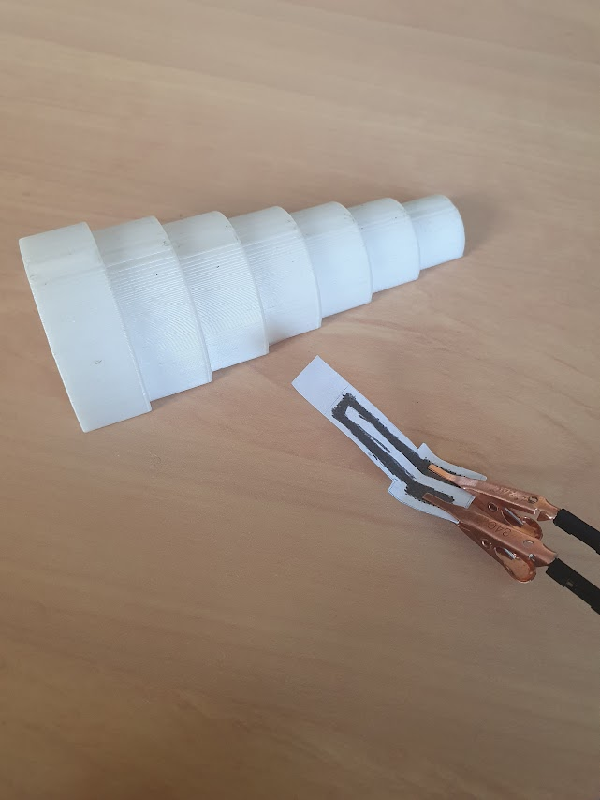

Un banc de test présentant différents arcs de cercle de différents diamètres a été utilisé pour les mesures. Le but est de mesurer la variation de résistance entre le capteur « à plat » et le capteur courbé sur les arcs de cercle.

En désignant r le rayon du cercle et e l’épaisseur du banc de test, on calcule la déformation de chaque arc de cercle à partir de cette formule : ε = e / 2r

*Figure 5: Banc de test utilisé et jauge de contrainte*

**Exemple de montage électrique**

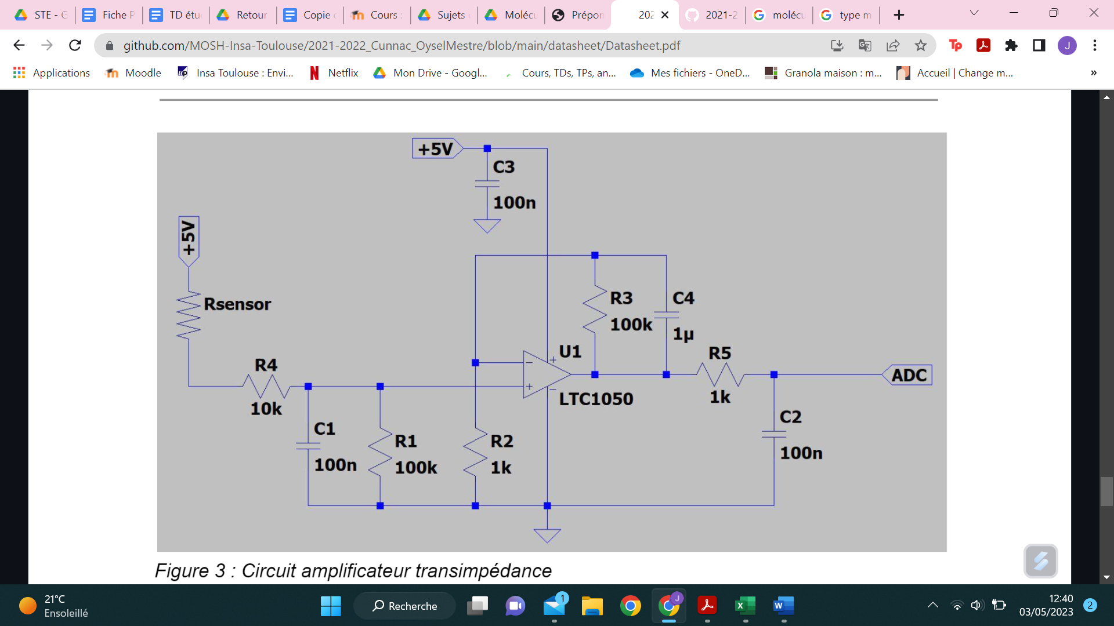*Figure 6 : Circuit amplificateur transimpédance*

Pour exploiter le signal de sortie du capteur par un convertisseur analogique-numérique d’une carte Arduino, la sortie du capteur est reliée à un circuit amplificateur transimpédance. Ce circuit dispose de trois étages de filtrage :

* Un filtre passe-bas R1C1 qui permet de filtrer les bruits en courants sur le signal d’entrée
* Un filtre passe bas R3C4 couplé à un amplificateur opérationnel LTC1050 permettant de filtrer la composante du bruit à 50 Hz provenant du réseau électrique
* Un filtre de sortie R5C2 qui coupe les bruits due à l’échantillonnage de l’ADC

On retrouve la valeur de résistance du capteur grâce à la formule suivante :